 | SNESTIK  Seminar Nasional Teknik Elektro, Sistem Informasi, dan Teknik Informatika  https://ejurnal.itats.ac.id/snestik dan https://snestik.itats.ac.id | 
Informasi Pelaksanaan :
SNESTIK I - Surabaya, 26 Juni 2021
Ruang Seminar Gedung A, Kampus Institut Teknologi Adhi Tama Surabaya

Informasi Artikel:
DOI : …………………….

Prosiding ISSN 2775-5126
Fakultas Teknik Elektro dan Teknologi Informasi-Institut Teknologi Adhi Tama Surabaya
Gedung A-ITATS, Jl. Arief Rachman Hakim 100 Surabaya 60117 Telp. (031) 5945043
Email : snestik@itats.ac.id

Implementasi Manajemen Proyek dengan Metode CPM (Critical path method) Tentang Optimalisasi Durasi Proyek Pemasangan Fiber Optik Diperusahaan XYZ

Shah Khadafi¹, Muhammad Rizki Kusuma Pratama²
Jurusan Sistem Informasi, FTETI - ITATS^{1,2}
e-mail: saya tidak tahu email bapak

ABSTRACT – Font 10
The company xyz is a company engaged in the construction and communication based on fiber optics in the location of East Java. Project management is a procedure of organizing and managing important sources of income to complete. A project that has been developed, of course, has various obstacles to face, for example, regarding time planning. Careful timing planning is essential for project success. Then the project management work is carried out using the CPM (Critical path method) method and optimizing the project duration. To find out by determining the longest path from start to finish; To estimate it using the CPM method and calculate the project completion data on time and according to plan. This method is appropriate for use as a CPM method in terms of the accuracy of the system results and the calculation of results according to the company. Based on the critical path testing with 15 tests using different durations, it is known that the accuracy rate is 100.00%.
Keywords: Automation; dynamic system; embedded system; example; water vehicles. – font 9

ABSTRAK
Perusahaan xyz merupakan perusahaan yang bergerak dibidang kontruksi dan komunikasi berbasis fiber optik di lokasi Jawa Timur. Manajemen proyek merupakan suatu tata cara mengorganisir dan mengelola sumber penghasilan yang penting untuk menyelesaikan. Suatu proyek yang telah dikembangkan, tentunya memiliki berbagai kendala yang dihadapi, misalnya saja tentang perencanaan waktu. Perencanaan waktu yang matang sangat penting untuk keberhasilan proyek. Maka dilakukan pengerjaan manajemen proyek dengan Metode CPM (Critical path method) dan optimalisasi durasi proyek. Untuk mengetahuinya dengan menentukan jalur terpanjang dari awal sampai akhir; Untuk memperkirakannya dengan menggunakan metode CPM dan melakukan perhitungan data penyelesaian proyek tepat waktu dan sesuai rencana. Metode ini tepat untuk digunakan sebagai metode CPM dilihat dari akurasi hasil sistem dan perhitungan hasil menurut perusahaan. Berdasarkan pengujian jalur kritis dengan 15 kali pengujian menggunakan durasi yang berbeda diketahui tingkat akurasi sebesar 100,00%.
Kata kunci: CPM (Critical path method), Fiber optik, proyek, Lintasan kerja, Jalur kritis.

PENDAHULUAN
Sebuah perusahaan swasta ini bergerak dibidang kontruksi dan komunikasi berbasis fiber optik di lokasi Jawa Timur. Fiber optik merupakan bentuk serat silica yang didesain untuk transmisi data komunikasi. Manajemen proyek merupakan suatu tata cara mengorganisir dan mengelola sumber penghasilan yang penting untuk menyelesaikan dari awal sampai selesainya. Dalam perencanaan manajemen proyek diperlukan analisa project scope manajemen untuk melihat semua kegiatan yang dilakukan, project time management agar pengerjaan proyek selesai tepat waktu, project quality management untuk menentukan bahwa proyek instalasi jaringan fiber optik dapat memenuhi kebutuhan sesuai yang dikerjakan, dan project risk management untuk mendeteksi permasalahan yang ada dan cara mengatasinya.
Proyek yang diselesaikan melewati waktu yang ditargetkan biasanya juga menyebabkan peningkatan biaya melebihi biaya yang dianggarkan. Selain itu, semakin banyak dan luasnya masalah penyusuanan program yang dihadapi oleh perusahaan senantiasa mendorong manajemen untuk menggunakan teknik-teknik tertentu yang dapat membantunya dalam menyusun perencanaan, jadwal kegiatan, serta pengevaluasian dan pengendalian terhadap kegiatan dan biaya program. Manajer operasional dalam membuat perencanaan dalam penyelesaian proyek secara lebih baik dan efesien dapat menggunakan teknik metode CPM. Dari permasalahan diatas, maka penulis akan membahas masalah perusahaan ini untuk manajemen proyek pada perusahaan tersebut dengan kebutuhan proyek yang akan dikembangkan kedalam sistem informasi. Tujuan dari penelitian tersebut adalah untuk mengetahuinya dengan menentukan jalur terpanjang dari awal sampai akhir, dan memperkirakannya dengan menggunakan metode CPM dan melakukan perhitungan data untuk penyelesaian proyek tepat waktu dan sesuai rencana.

METODE
Dalam melakukan penelitian ini dilakuakan survey secara langsung ke perusahaan untuk menngumpulkan data yang dibutuhkan dalam penelitian ini, maka metodologi pengambilan data menggunakan beberapa metode antara lain: Pengambilan data, Perancangan, Implementasi, Evaluasi. Pada bagian permulaan dilakukan Analisa awal terkait data-data yang diperlukan. Identifikasi masalah, yaitu mengidentifikasi masalah-masalah yang terdapat pada sistem pelaksanaan proyek yang sedang berjalan, sehingga dapat memberikan solusi atau pemecahan masalah untuk perbaikan dan pengembangan sistem.
Tahap Perancangan Sistem CPM
Tahapan dalam menyusun perancangan sistem yang diusulkan meliputi beberapa bagian, diantaranya adalah Perancangan proses, pertama peneliti membuatkan flowchart sistem yang akan memperlihatkan bagaimana alur sistem dan proses apa yang terlihat dalam sistem. Pada gambar 3.2 dijelaskan bagaimana sistem membuat alur monitoring dimana data yang diinputkan oleh user digunakan sistem untuk membuat penjadwalan penyelesaian proyek dengan menggunakan critical path method (CPM). Pada sub proses diperlihatkan bahwa menggunakan CPM dilakukan dengan membandingkan waktu pola jalur pada jaringan kerja (network) yang dibentuk dengan menghubungkan kegiatan dengan pendahulu kegiatan, setelah ditemukan pola jalur dengan waktu terlama maka penjadwalan dapat disusun dengan menggunakan item kegiatan pada pola jalur tersebut. Kemudian sistem akan membuat grafik inisiasi sebagai acuan kegiatan untuk penyelesaian proyek. Dengan membandingkan grafik inisiasi dengan inputan realisasi progress proyek oleh user sistem dapat memberikan gambaran bagaimana status proyek yang sedang berjalan.
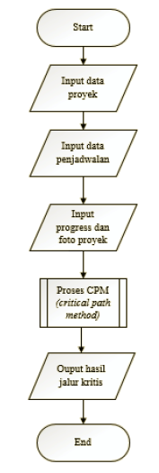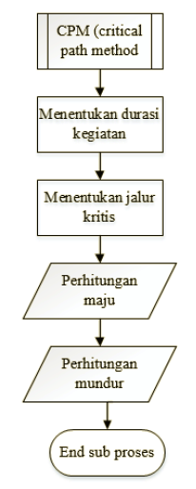
Gambar 1. Alur kerangka sistem informasi untuk penanganan CPM.

Implementasi Studi CPM
Pengerjaan fiber optik Untuk memberikan gambaran bagaimana proses yang terjadi pada PT. XYZ untuk pengerjaan jaringan fiber optik. Daftar pekerjaan aktivitas pengerjaan proyek pemasangan jaringan fiber optik nampak pada Tabel 1, yang mana terdapat user menentukan kegiatan pendahulu dan waktu penyelesaian setiap kegiatan yang merupakan penghubung antara kegiatan pengerjaan penyelesaian proyek. Kemudian sistem akan meminta user untuk menginput data proyek yangakan dilaksanakan, termasuk item-item serta biaya dalam kontrak proyek.
Tabel 1. Daftar Kerja dan Parameter dalam CPM
Indeks | Kode Kerja | Definisi Kerja | Durasi | Kegiatan Sebelumnya
1 | A | Pemasangan kabel Fiber optik (FO) | 5 | -
2 | B | Splicer penyambungan fiber optik | 2 | -
3 | C | Pemasangan kabel Subsciber conector (SC), Fiber conector (FC), Straight tip (ST), Lucent connector (LC) | 4 | A
4 | D | Join box (JB) tempat untuk menaruh hasil sambungan | 4 | A
5 | E | Optikal distribution frame tempat terminasi kabel fiber optik | 3 | B
6 | F | Converter TP-link untuk melakukan paket antar jaringan | 7 | B
7 | G | Mentrasmisi sinyal informasi dengan media fiber optik Small- from plugable (SFP) | 3 | D, E
8 | H | Optikal power meter mengukur panjang gelombang | 2 | F
9 | I | Optikal time-domain reflectometer(OTDR)-pengukuran kualitas | 4 | C, G, H
- Kegiatan awal yaitu kegiatan belum ada aktivitas sama sekali durasi dimulai dengan 0.
- Kegiatan A yaitu aktivitas pemasangan kabel Fiber optik (FO) yang berdurasi 5 hari sesuai dengan data proyek.
- Kegiatan B yaitu aktivitas Splicer penyambungan fiber optik yang berdurasi 2 sesuai dengan data proyek.
- Kegiatan C yaitu aktivitas Pemasangan kabel Subsciber conector (SC), Fiber conector (FC), Straight tip (ST), Lucent connector (LC) yang berdurasi 4 sesuai dengan data proyek.
- Kegiatan D yaitu aktivitas Join box (JB) tempat untuk menaruh hasil sambungan yang berdurasi 4 sesuai dengan data proyek.
- Kegiatan E yaitu aktivitas Optikal distribution frame tempat terminasi kabel fiber optik yang berdurasi 3 sesuai dengan data proyek.
- Kegiatan F yaitu aktivitas Converter TP-link untuk melakukan paket antar jaringan yang berdurasi 7 sesuai dengan data proyek.
- Kegiatan G yaitu aktivitas Mentrasmisi sinyal informasi dengan media fiber optik Small- from plugable (SFP) yang berdurasi 3 sesuai dengan data proyek.
- Kegiatan H yaitu aktivitas Optikal power meter mengukur panjang gelombang yang berdurasi 2 sesuai dengan data proyek.
- Kegiatan I yaitu aktivitas Optikal time-domain reflectometer(OTDR)-pengukuran kualitas yang berdurasi 4 sesuai dengan data proyek.

Dari hasil perhitungan CPM didapatkan pola jalur dan hasil adalah sebagai berikut :
Jalur pertama: A-C-I = 5+4+4=13 Hari
Jalur kedua: A-D-G-I = 5+4+3+4=16 Hari
Jalur ketiga: B-E-G-I = 2+3+3+4=12 Hari
Jalur keempat: B-F-H-I = 2+7+2+4=15 Hari

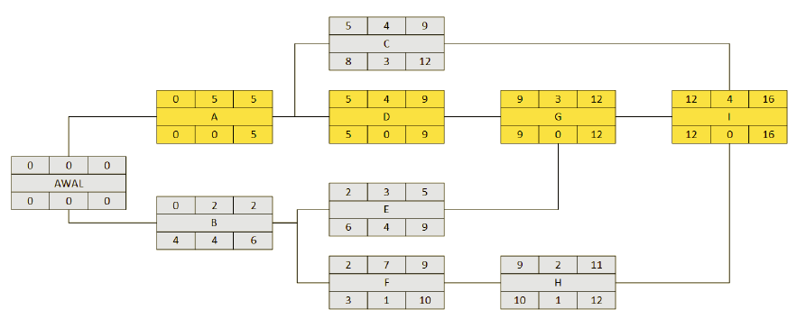
Gambar 2. Alur CPM yang didapatkan dari pengerjaan FO

HASIL DAN PEMBAHASAN
Perancangan Sistem Website CPM
Peracangan website sistem CPM ditunjukkan seperti gambar 3, dalam sistem terdiri tiga halaman. Halam tersebut adalah Home, sistem CPM dan halaman user. Rancangan tersebut memiliki desain halaman yang dibutuhkan untuk proses perhitungan CPM. Halaman terbagi menjadi dua bagian secara utama, yaitu : bagian input data oleh pengguna dan perhitungan CPM. Sistem website didesain efisien untuk mengejar fokus pada perhitungan CPM. Website ini dilengkapi halaman user untuk melakukan masukan data.

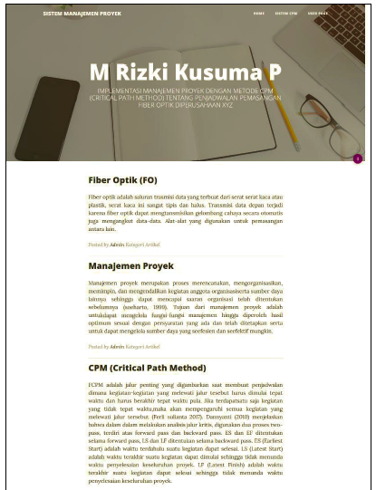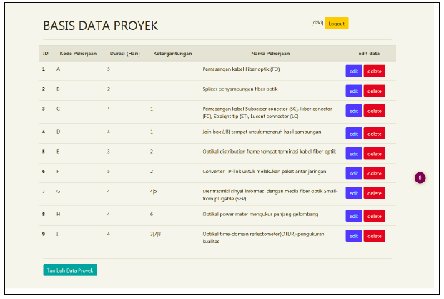
(a) (b)
Gambar 3. a) bentuk website CPM, b) data perkerjaan yang ditampung dalam database.

Perancangan Sistem CPM
Hasil input dari user yang sudah dilakukan pada sistem kemudian diolah untuk dilakukan perhitungan CPM. Perhitungan CPM yang telah dihitung pada bab III nantinya akan dicocokkan dengan hasil perhitungan secara sistem. Hasil perhitungan sistem berada pada halaman Sistem CPM. Pada halaman tersebut ditampilkan data proyek yang dimiliki oleh perusahaan. Pada data proyek tersebut ditampilkan beberapa parameter yaitu kode kerja yang memiliki index numerik, sedangkan kode kerja bersifat alphabet. Pemberian nilai tersebut nantinya akan berdampak pada proses hitung matrik yang berada pada back-end dari sistem. Hasil tampilan data kegiatan project ditunjukkan seperti pada Gambar 4, yaitu tampilan tabel CPM dalam sistem website.

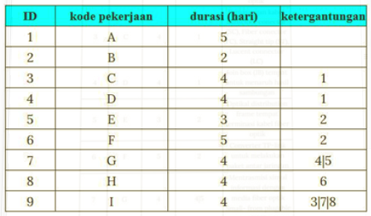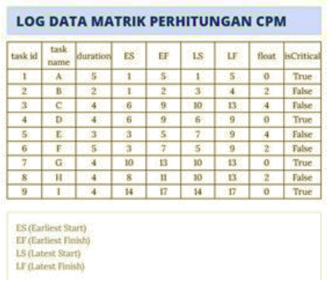
Gambar 4. Data pengolahan hasil sistem CPM
Dari proses tersebut didapatkan nilai kombinasi yang mana merupakan jalur kritis. Jalur tersebut harus dilewati tidak boleh ditinggalkan agar proyek tidak mengalami kemunduran atau terlambat. Dari sistem akan mengeluarkan sebuah peryataan tertulis yang ditunjukkan seperti pada Gambar 5 yaitu lintasan kritis. Tampilan jalur kritis disajikan dalam bentuk tabel dan bukan path, hal ini disebabkan untuk melakukan proses pengembaran path harus digunakan sebuah server Node.js, sedangkan pada pengerjaan penelitian hanya digunakan pada mesin server apache yang memiliki basis php dan mysql. Dari data CPM tersebut kemudian dilakukan komparasi dengan hasil perangkat lunak yang sudah dirancang. Hasil tangkapan layar ditunjukkan seperti pada Gambar 5 yang memiliki urutan path kritis adalah A-D-G-I.
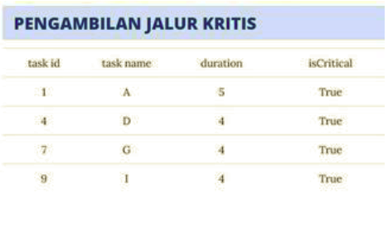
Gambar 5. Hasil luaran perangkat Sistem CPM

KESIMPULAN
Dari serangkaian pengerjaan penelitian terkait CPM untuk menentukan pengerjaan proyek fiber optik, didapatkan kesimpulan yang merujuk pada tujuan diantaranya adalah Sistem CPM digunakan untuk menentukan jalur kritis sebuah alur proyek agar tidak terjadi keterlambatan; hasil pengujian jalur kritis pada sistem dan hitungan manual dengan menggunakan optimalisasi durasi mendekati akurat dengan akurasi sebesar 100,00%

UCAPAN TERIMA KASIH
Ucapan terima kasih kepada pembimbing dan semua rekan kerja mahasiswa Sistem Informasi ITATS Angkatan 2016. Ucapan terima kasih kepada PT. XYZ yang telah memberikan data terkait pemasangan fiber optik.

DAFTAR PUSTAKA
- Siregar, Sofyan. (2011). Statistika Deskriptif Untuk Penelitian . Jakarta: PT Raja Grafindo Persada
- Jeffery L. Whitten, L. D. 2004 Metode Desain & Analisis Sistem. Yogyakarta: Andi.
- Soeharto, Iman. 1999. Manajemen Proyek: Dari Konseptual Sampai Operasional, Jilid 1.Jakarta: Erlangga. Sunarfrihantono, Bimo. 2003.
- Dimyanti, Hamdan dan Nurjaman Kadar, 2014, Manajemen Proyek: CV Pustaka Setia.
- Feri sulianta. Tenik Perancangan Arsitektur Sistem Informasi , 2017.
- Dannyanti, Eka. 2010. Optimalkan Pelaksanaan Proyek Dengan Metode PERT dan CPM . Pratasik, Failen,dkk. 2013.
- Heizer, J. Dan Render, B. 2006 Manajemen Operasi, Edisi 7. Jakarta: Salemba. Empat. Husen, Abrar. 2009. Manajemen Proyek.
- Ahmadi, dan Prasetya. 2009. Mengembangkan Keaktifan Belajar Siswa. Jakarta: Rineka Cipta. Ashya, R. 2011.
- Purnomo. Hari, 2004, Perencanaan dan Perancangan Fasilitas, Edisi Pertama. Yogyakarta: Graha Ilmu.
- Adhiputra. Mhd Reza, Syahrizal dan Andy Putra Rambe. 2017. Analisis Penyebab Keterlambatan Proyek.
- Ervianto, W.I., 2004. Teori Aplikasi Manajemen Proyek Kontruksi. Penerbit: Andi Yogyakarta.

